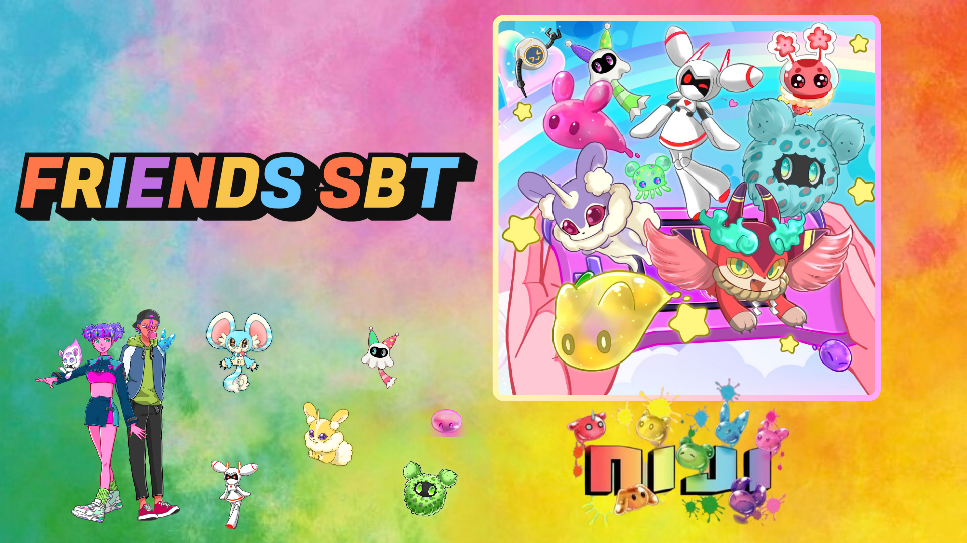

**NIJI FRIENDS SBT Ücretsiz Mint Etme Fırsatı Smart Pocket Uygulamasında Başladı!**

# Giriş

Herkese merhaba!  
  
JAPAN DAO'nun popüler projesi "NIJI" tarafından uzun zamandır beklenen FRIENDS SBT, artık Smart Pocket uygulamasında ücretsiz olarak mint edilebiliyor! Bu özel fırsatı kaçırmayın. Aşağıda NIJI projesi ve ücretsiz mint etme süreci hakkında detaylı bilgi bulabilirsiniz.

# NIJI FRIENDS nedir?

NIJI FRIENDS, JAPAN DAO'nun önde gelen projesi "NIJI"de yer alan sevimli canavarlardır.

* Tüm karakterler yedi farklı renk varyasyonuna sahiptir.
* Her karakterin kendine özgü bir kişiliği vardır.
* Zengin duygusal ifadeler sergilerler.

# Yaratıcıların Tanıtımı

## Baş Yaratıcı: morry (@Morry369)

"Renklerin sihirbazı" olarak bilinen morry, retrodan modern ve fütüristik pop sanata kadar geniş bir yelpazede eserler üretebilen bir sanatçıdır. NIJI projesinin ilk jeneratif koleksiyonunu başarıyla yönetmiştir.



## Karakter Tasarımcısı: Hakumai Okome (@okometsubu_NFT)

Hakumai Okome, FRIENDS canavarlarının yaratıcısı olarak tanınır ve orijinal olmasının yanı sıra nostaljik bir his veren tasarımlarıyla bilinir. Detaylara verdiği önem, birçok hayranın beğenisini kazanmıştır.  
  
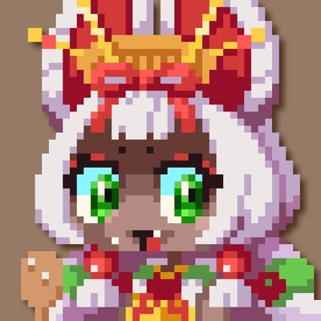

# Smart Pocket Uygulamasında SBT Nasıl Alınır?

Smart Pocket uygulamasında NIJI FRIENDS SBT'yi ücretsiz olarak mint etme fırsatı başladı. Aşağıdaki adımları takip ederek kolayca SBT'nizi edinin!

## SBT Alma Adımları

* Adım 1: Uygulamaya erişin
* Smart Pocket uygulamasını açın
* 'Earn' sekmesine gidin
* 'Item'ı seçin
* 'FRIENDS SBT'yi bulun
* Adım 2: Mint etmeye başlayın
* 'Start' düğmesine dokunun
* 'GET' düğmesine dokunarak işlemi tamamlayın

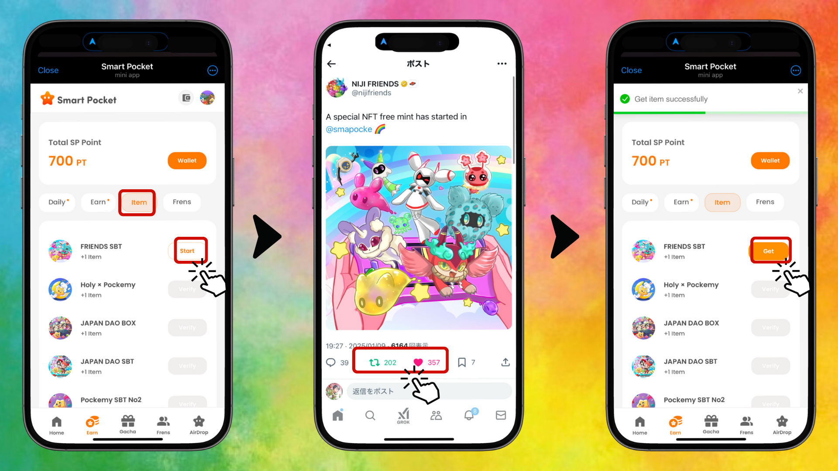

* Adım 3: Sahiplik durumunu kontrol edin
* 'Wallet' sekmesine dokunun
* 'Item'ı seçin
* Sahip olduğunuz öğe sayısını kontrol edin

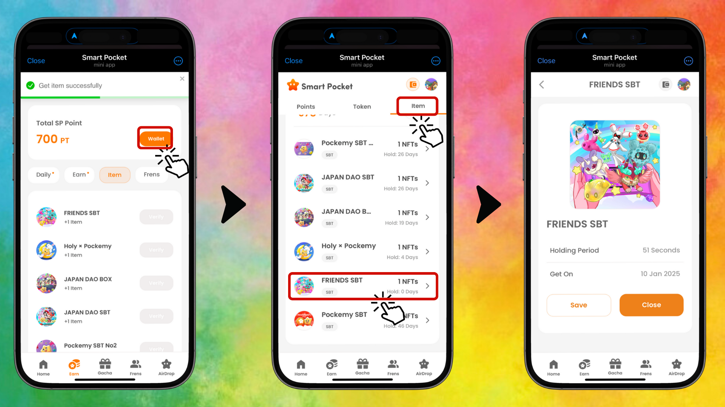

# Yeni Kullanıcılar için Smart Pocket Uygulama Rehberi

Smart Pocket uygulamasını ilk kez kullanıyorsanız endişelenmeyin! Uygulamanın kurulumu ve kullanımıyla ilgili detaylı rehbere aşağıdaki bağlantıdan ulaşabilirsiniz:  
  
https://note.com/japan_dao/n/n41015b5af06a

# NIJI Hakkında Daha Fazla Bilgi Edinin

NIJI projesi hakkında daha fazla bilgi almak için aşağıdaki makaleleri inceleyin:  
  
NIJI VOL.1: NIJI'nin Doğuşu  
https://note.com/japan_dao/n/nfbe1df960061  
  
NIJI VOL.2: NIJI'nin Şimdiki ve Gelecekteki Durumu  
https://note.com/japan_dao/n/n327ead51d78e

# Sonuç

NIJI FRIENDS SBT, JAPAN DAO dünyasını daha derinlemesine keşfetmek için eşsiz bir fırsat sunuyor. Smart Pocket uygulamasında sınırlı süreyle devam eden ücretsiz mint etme etkinliğini kaçırmayın!  
  
Bu sevimli canavarlarla tanışmak, Web3 deneyiminizi kesinlikle zenginleştirecektir.

# Son Sözler

Umarız bu makale sizin için faydalı olmuştur. Eğer beğendiyseniz, daha fazla kişinin NIJI FRIENDS hakkında bilgi sahibi olabilmesi için paylaşmayı ve beğenmeyi unutmayın! Ayrıca yorumlarınızı da bekliyoruz. Gelin birlikte NIJI FRIENDS dünyasını genişletelim! 😊